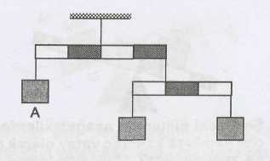
1.

B C

Eşit bölmeli çubuklar kullanılarak oluşturulan yukarıdaki düzenek dengededir. A cisminin kütlesi 6m olduğuna göre B ve C cisimlerinin kütleleri hangi seçenekte doğru verilmiştir? (Çubukların ağırlıkları ihmal edilecek.)
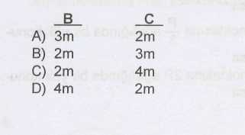

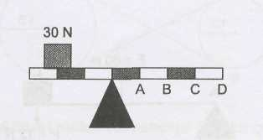
2. Ağırlığı ihmal edilen eşit bölmeli çubuğun üzerine 30 N'luk yük şekildeki gibi yerleştirilmiştir. Çubuk dengede olduğuna göre hangi harfle gösterilen noktaya 15 N'luk kuvvet uygulanmıştır?

A) A B) B C)C D) D

3. Eşit bölmeli şekildeki kaldıracın yatay konumda dengeye gelebilmesi için desteğin hangi rakamla gösterilen yere getirilmesi gerekir? (Kaldıracın ağırlığı ile sürtünme ihmal edilecek.)
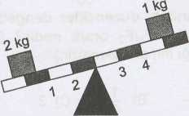

A) 1 B) 2 C) 3 D) 4

4. Aşağıdakilerden hangisi destek noktasının ortada bulunduğu kaldıraçlara örnektir?
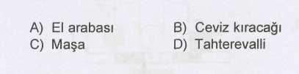

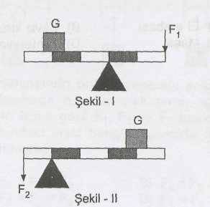

5.

Yukarıdaki düzenekler dengede olduğuna göre F₁/F₂ oranı nedir? (Çubukların ağırlığı ihmal edilecektir.)
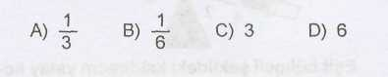

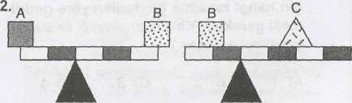
6.

Ağırlıkları ihmal edilen çubuklar üzerindeki A, B ve C cisimleri şekildeki gibi dengededir. Buna göre cisimlerin ağırlıkları arasındaki ilişki hangi seçenekte doğru verilmiştir?
A) A > B > C
B) B > A > C
C) A = B = C
D) C > B > A

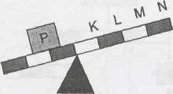
7.

Şekildeki sistemde aşağıdakilerden hangisi yapılırsa kaldıraç yatay olarak dengeye getirelemez? (Çubuğun ağırlığı ihmal edilecek.)
A) K noktasına P ağırlığında bir yük konulursa B) L noktasına P/2ağırlığında bir yük konulursa
C) M noktasına P/3 ağırlığında bir yük konulursa
D) N noktasına 2P ağırlığında bir yük konulursa

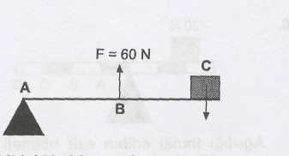
8.

Şekildeki kaldıraçta kuvvetten kaç kat kayıp vardır?
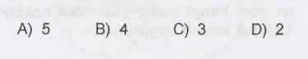

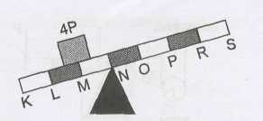
9.

Şekilde eşit bölgelendirilmiş ağırlıksız çubuğun yatay konumda dengeye gelmesi için aşağıdakilerden hangisinin yapılması doğru olmaz?
- O noktasına 4P'lik yük konulması
- P noktasına 2P'lik yük konulması
- R noktasına 2P'lik yük konulması
- S noktasına P'lik yük konulması

10. Bir basit makinede kuvvetin destek noktasına olan uzaklığına kuvvet kolu, yükün destek noktasına olan uzaklığına ise yük kolu denir. Kaldıraçlarda kuvvet kolu yük kolundan büyük olursa kuvvetten kazanç vardır. Verilen bilgiye göre aşağıdakilerden hangisinde kuvvetten kazanç en fazladır?
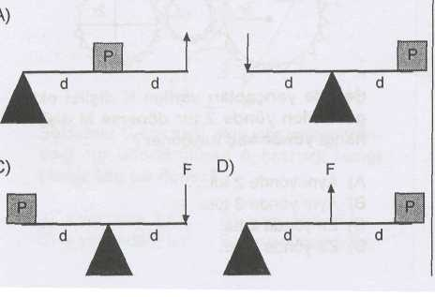

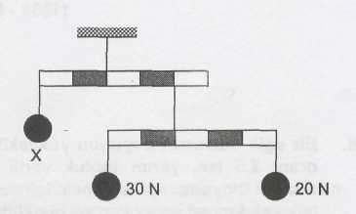
11.

Şekildeki sistem dengede olduğuna göre X yükünün değeri kaç N'dur? (Çubukların ağırlıkları ile sürtünme ihmal edilecek.)

12.
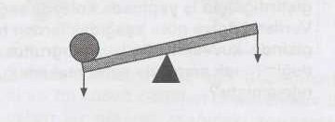

Yukarıdaki kaldıraçla 80 kg'lık yükü kaldırmak için 20 kg'lık kuvvet gerekli olduğuna göre yük kolunun kuvvet koluna oranı nedir?
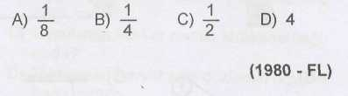

13. Aşağıdaki şekilde |AB| = 3m, |AD| = 1 m
olduğuna göre, denge için 15 kg'lık C cismi nereye konulmalıdır?
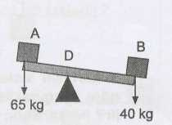

- B'nin tam üstüne
- A'nın tam üstüne
- B'nin 15 cm uzağına
- A'nın 15 cm uzağına (1985-FL)

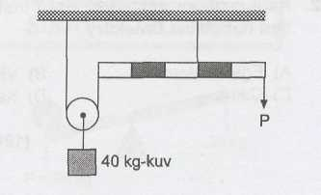
14.

Eşit bölmeli türdeş bir çubuk ve hareketli makaradan meydana gelen sistem şekildeki gibi dengede olduğuna göre P kaç kg - kuv'tir? (Makaranın, ipin ağırlığı ile sürtünme ihmal edilecek.)
A) 15 B) 20 C) 30 D) 60
(1994-AÖL)

15. Terzi makası
- Kerpeten
- Maşa
- El arabası
- Pense
- Tahterevalli
- Terazi
Yukarıdakilerden kaç tanesi destek noktası ortada olan kaldıraca örnektir?
A) 2 B) 4 C) 5 D) 7
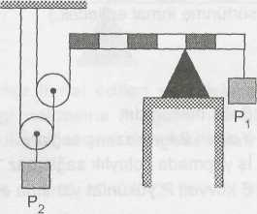
(2004 DPY - 7)
16.

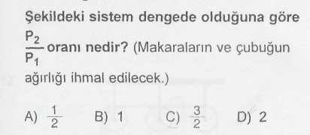

17.
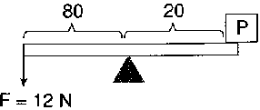

Şekildeki çift taraflı kaldıraçta P yükü F=12 N'luk kuvvetle dengelenmektedir. Buna göre P yükü kaç N'dur?
A. 12 B. 24 C. 48 D. 96
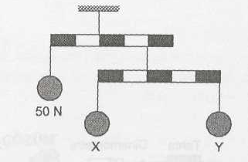
18.

Ağırlığı ihmal edilen çubuklar ile çubukların uçlarına asılan yükler yukarıdaki gibi dengededir. Buna göre X ve Y yükleri kaç N olabilir?
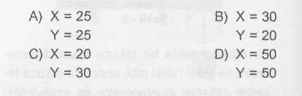

19. Uzunluğu 12 cm olan bir maşa tam ortasından 60 gf le tutularak bir küp şeker alınıyor. Maşanın uçları arasındaki şeker kaç gf le sıkıştırılmış olur?
A) 20 B) 30 C) 60 D) 120

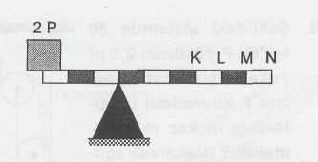
20.

Ağırlığı ihmal edilen şekildeki çubuğun hangi noktasına P ağırlığında bir cisim konulursa, sistem dengede kalır?
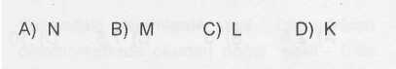

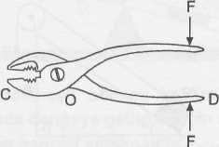
21.

Yukarıda verilen basit makine için aşağıdakilerden hangisi söylenemez?
(OD > CO)
- İşten kazanç sağlar.
- Kuvvetten kazanç sağlar.
- Çift taraflı kaldıraçlara örnek verilebilir.
- Kuvvet kolu yük kolundan büyüktür.

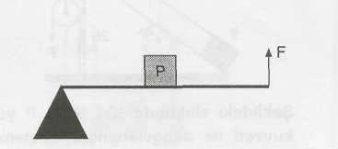
22.

F kuvveti ile dengelenen yukarıdaki homojen çubukta P yükü kaldıracın tam ortasına konmuştur. Ağırlıkları önemsiz makaralardan oluşturulan aşağıdaki sistemlerden hangisinin kuvvet kazancı bu kaldıracın kuvvet kazancına eşittir? (Sürtünmeler ihmal edilecek.)

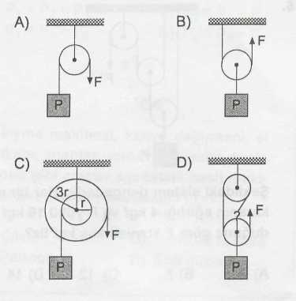

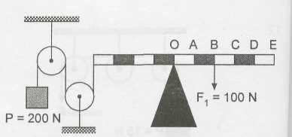
23.

Yukarıdaki düzenekte 200 N'luk P yükünü dengelemek için F₁ kuvveti ile birlikte başka bir kuvvet, hangi noktaya ve kaç N şiddetinde uygulanmalıdır? (Çubuğun ve makaraların ağırlığı ile sürtünme ihmal edilecek.)
- A noktasına 100 N
- C noktasına 175 N
- D noktasına 150 N
- E noktasına 100 N

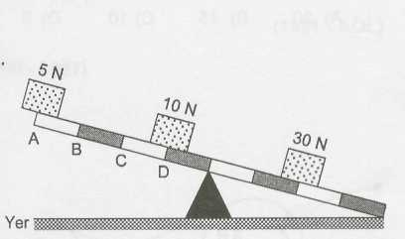
24.

Yukarıdaki eşit bölmeli kaldıracı yatay konumda dengeye getirmek için aşağıdakilerden hangisi yapılmalıdır?
(Kaldıracın ağırlığı ihmal edilecek.)
- 5 N'luk yük B noktasına konulmalıdır.
- 10 N'luk yük C noktasına konulmalıdır.
- 5 N'luk yüzün üzerine 15 N'luk bir yük daha konulmalıdır.
- 10 N'luk yükün üzerine 30 N'luk bir yük daha konulmalıdır.
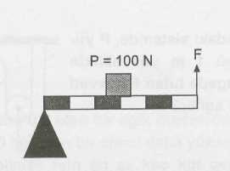
25.

Yukarıdaki sistem dengede olduğuna göre F kuvveti kaç N'dur? (Çubuğun ağırlığı ihmâl edilecek.)
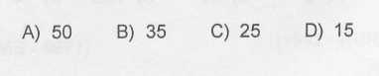

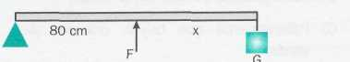
26.

Yukarıdaki sistem dengedir. F/ G= 1,4 ise, x kaç

cm dir?
(Çubuğun ağırlığı önemsizdir.)

A) 32 B) 80 C) 112 D) 160

27. . Bir kaldıracın kuvvet kazancı 3 ise bu kaldıraçla 81 kg'lık bir yükü dengede tutmak için kaç N'luk kuvvet gerekir? (g = 10 N/kg)
A) 100 B) 80 C) 60 D) 40
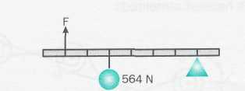
28.

Şekildeki sistemde çubuğun ağırlığı önemsizdir. Çubuk
eşit bölmelendirilmiştir.

Sistemin dengede durması için F kaç N olmalıdır?

A) 141 B) 188 C) 376 D) 384

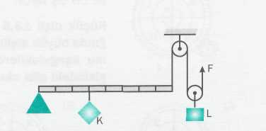
29.

Çubuk eşit bölmelendirilmiş ve ağırlığı önemsizdir.
Sistem dengede olduğuna göre K/ L oranı kaçtır? (Makaraların sürtünmesi önemsizdir.)
A) 3/8 B) 8/3 C) 8/6 D) 6/8

30. Aşağıdaki araçlardan hangileri, kaldıraçlar grubuna girer?
- Tahterevalli, maşa, kaşık
- Pense, tornavida, vida
- Keser, makara, çekiç
- Makas, tekerlek, matkap

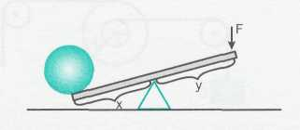
31.

Yukarıdaki sistem F = 60 N, y = 90 cm, x = 20 cm olacak şekilde dengededir. Çubuğun ağırlığı önemsizdir. Yük kaç N dur?

A) 270 B) 5400
C) 1800 D) 1200
32.

